2 февраля 2022г.
Трезвучия.

- Трезву́чие — аккорд, состоящий из трёх звуков, расположенных по терциям.
Вспомните, что такое аккорд. Аккорд – это 3 и более звука вместе. А трезвучие – это именно аккорд, состоящий из ТРЕХ звуков, расположенным по терциям.
Мажорное трезвучие обозначается буквой Б, минорное - М

Мажорное трезвучие состоит из б.3 и м.3. Такое трезвучие называют ещё «большим». Между его крайними звуками ч.5 (чистая квинта)

Минорное трезвучие состоит из м.3 и б.3. Такое трезвучие называют ещё «мáлым». Между крайними звуками аккорда ч.5.

!Б.3 и М.3 – это большая и малая терции!
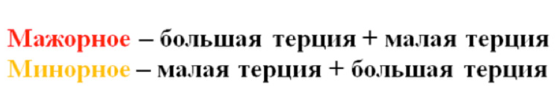

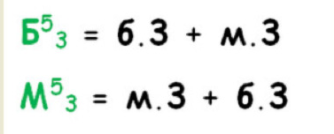

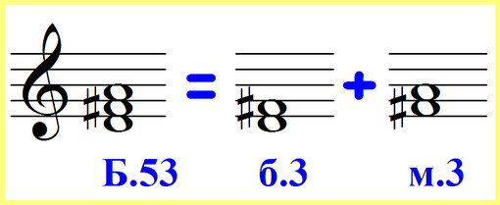
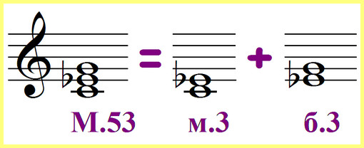

Как построить трезвучие? Просто!
Нужно представить музыкального снеговика. – Три нотки либо на линеечках, либо в окошечках.

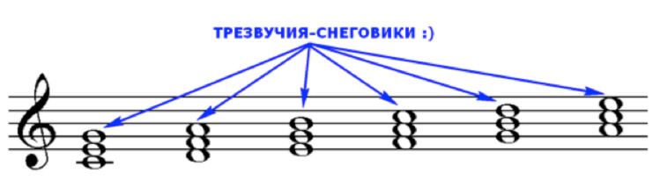

- Задание для СуперГероев! Построить от нот – до ре ми фа соль ля трезвучия мажорные и минорные.
Как выполняли задание с терциями, только теперь с трезвучиями.
Пример:

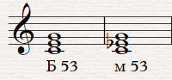

- Открываем сайт Идеальный слух: Тесты для музыкантов (xn--80ahdkilbo1bvw1el.xn--p1ai)
Выбираем «Трезвучия», дальше «НАЧАТЬ», Дальше выбираем Мажорное и Минорное трезвучие, далее выбираем – ТРЕНАЖЕР, и вперед – тренировать слух!
- Открываем сайт Идеальный слух: Тесты для музыкантов (xn--80ahdkilbo1bvw1el.xn--p1ai)
- Открываем сайт Идеальный слух: Тесты для музыкантов (xn--80ahdkilbo1bvw1el.xn--p1ai)
Выбираем «Трезвучия», дальше «НАЧАТЬ», Дальше выбираем Мажорное и Минорное трезвучие,далее выбираем –тест.

Пришлите результаты тренировки мне в сообщения (Правильных ответов 13 из 15) вместе с заданием №2

